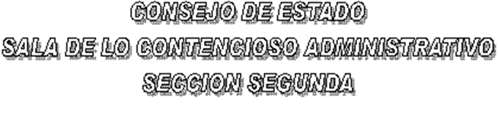

EN SESIÓN CONVOCADA PARA EL DÍA VEINTISÉIS (26) DE JUNIO DE DOS MIL TRECE (2013) A LAS OCHO DE LA MAÑANA (08:00 A. M.), LA SUBSECCIÓNES “A” DE LA SECCIÓN SEGUNDA DEL CONSEJO DE ESTADO, SOMETERÁ A DISCUSIÓN LOS SIGUIENTES PROYECTOS CONSTITUCIONALES:

SUBSECCIÓN "A"

DR. GUSTAVO EDUARDO GÓMEZ ARANGUREN
FALLOS

AC -12-01897 ACCIÓN DE TUTELA HERNÁN MUÑOZ HURTADO
(F. DE V. JUN.-26-13)
AC -13-00840 ACCIÓN DE TUTELA JOSÉ HERNÁN PIÑEROS GUTIÉRREZ
(F. DE V. JUN.-26-13)

DR. LUIS RAFAEL VERGARA QUINTERO
FALLOS

AC -12-02074 ACCIÓN DE TUTELA MARÍA EUGENIA GALLO TOLEDO
(F. DE V. JUN.-26-13)
AC -13-00137 ACCIÓN DE TUTELA DUBERNEY REBOLLEDO COLLAZOS
(F. DE V. JUN.-26-13)
AC -13-00166 ACCIÓN DE TUTELA LUZ MERY TABARES GIRALDO
(F. DE V. JUN.-26-13)

AC -13-00658 ACCIÓN DE TUTELA NACIÓN-MINISTERIO DE DEFENSA NACIONAL
(F. DE V. JUN.-26-13) POLICÍA NACIONAL -DEPARTAMENTO DEL
CESAR

AC -13-00715 ACCIÓN DE TUTELA DEPARTAMENTO DE BOYACÁ
(F. DE V. JUN.-27-13)
AC -13-00819 ACCIÓN DE TUTELA ÉDGAR MAURICIO DÍAZ TOLOZA
(F. DE V. JUN.-27-13)
AC -13-01380 ACCIÓN DE TUTELA ÁLVARO ELISEO MORENO GARAVITO
(F. DE V. JUN.-26-13)
AC -13-01485 ACCIÓN DE TUTELA GABRIEL ARCÁNGEL GARCÍA LOZANO
(F. DE V. JUN.-26-13)

AUTOS

AC -12-00400 ACCIÓN DE TUTELA FRANCY SULAY PARRA DÍAZ
(INCI. DESACATO)
AC -12-00872 ACCIÓN DE TUTELA MARIO ANDRÉS REYES BARBOSA
(F. DE V. JUN.-26-13)

EL PRESENTE AVISO SE FIJA HOY, VEINTISÉIS (26) DE JUNIO DE DOS MIL TRECE (2013),

EL PRESIDENTE,

LUIS RAFAEL VERGARA QUINTERO

EL SECRETARIO,

WILLIAM MORENO MORENO

